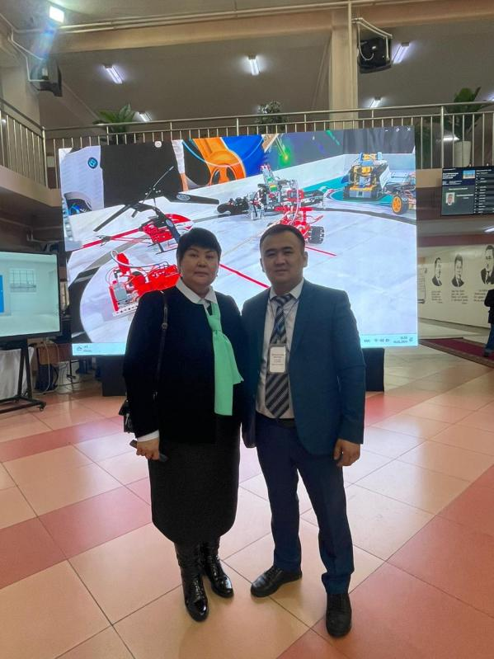

ШАЙМЕРДЕН Ерік Берлатұлы,
№10 орта жалпы білім беретін мектебінің тарих пәні мұғалімі.
Алматы облысы, Талғар ауданы

ТАЛХИЗДЫҢ ТАРИХИ ТҰЛҒАСЫ

Жас ұрпақтың бойына тарихи сана қалыптастыру барысында тарихы терең, тағылымы мол Талғардың ежелгі тарихына тағы бір барлау жасап жатқанымыз артық болмас. Себебі тарихы тереңнен сыр шертетін Талғар қаласына қатысты қолымызға түскен кез келген анықтамалықты ашып қарасақ, Талғар қаласының бұрынғы аты Талхиз болғандығы және ХІІІ ғасырлық тарихы бар қала екендігі айтылады. Расында да солай ма? Өйткені, VIII-IX ғасырлардың жазба деректерінде Талхиз деген атпен белгілі бүгінгі Талғар қаласының маңайына жасалған археологиялық зерттеулер шаһардың өте көне мекен екенін дәлелдеп отыр. Әрине, сол археологиялық деректерді жеткізетін археологтар. Талхиз дегенде Талғарда дүниеге келген тұлғалар да еске түсері анық.
Талғар қаласында Тұрар Рысқұлов сынды үлкен қайраткер туған. Бауыржан Момышұлының алғашқы батырлық ақ жолын бастап, майданға аттанған қаласы. Ұлттық театр өнерінің жұлдызы Ыдырыс Ноғайбаев, демограф Мақаш Тәтімов, қазақ баспасөзі саңлақ тарының бірі Бекболат Әдетов және Талхиз бен есімі қатар жүретін археолог К.М.Байпақов сынды тарихи тұлғаларды дүниеге әкелген киелі, құтты мекен.
Осы орайда, археолог Карл Молдахметұлы Байпақовтың өмірі мен қызметіне қысқаша тоқталғанды жөн көрдім. Карл Молдахметұлы - Қазақстанның ортағасырлық қалаларының тарихын зерттеп, ғылымда жаңа бағытты дамытқан ғалым, археолог, тарих ғылымдарының докторы, профессор.
1940 жылы 17 қараша күні Алматы облысы Талғар қаласында дүниеге келген. К.Байпақов орта мектепті Талғар қаласында бітіріп, А.А.Жданов атындағы Ленинград Мемлекеттік университетінің археология кафедрасына оқуға түседі. Жастайынан студенттік жылдарында әртүрлі археологиялық экспедицияға барып, қазба жұмыстарына қатысты. Бұл жұмыстар оның ғылыми қызығушылығын оятып, мамандану бағытын айқындап берді. Соның ішінде Отырарға барған сапары жаңа ғылыми ізденістерге жол ашты. Өзінің көзімен көріп, жинақтаған материалдарының негізінде ол «Отырартөбе және орта ғасырлардағы Отырар алқабы» деген тақырыпта диплом жұмысып жазып, қорғаған.
1958-1963 жылдар аралығында жоғарыда аталған университетте тәмамдағаннан кейін, Алматыға оралып Ш.Уәлиханов атындағы Тарих, археология және этнография институтының аспирантурасына түседі. Оның ғылыми тақырыбы «Жетісудың ортағасырлық қалалары және қоныстары (VII-XII ғғ.)» деп аталды. Ал ғылыми жетекшісі атақты археолог К.Ақышев болды. К.Байпақов К.Ақышевпен бірге бірнеше археологиялық экспедицияның құрамында болып, қазба жұмыстарын жүргізіп, мол тәжірибе жинақтады.
Осы институтта ғылыми қызметкер ретінде еңбек жолын бастап, директор лауазымына дейін көтерілді.
1966 жылы кандидаттық диссертациясын қорғаса, ал 1986 жылы «Оңтүстік Қазақстан мен Жетісудың ортағасырлық қала мәдениеті (VI-XII ғасырлар) (даму динамикасы және негізгі кезеңдері)» атты тақырыпта докторлық диссертациясын қорғады. 1995 жылы профессор атағын алды. 2003 жылы ҚР ҰҒА академигі болып сайланды.
1965 жылы К.БАйпақовтың отряды Солтүстік-шығыс Жетісудағы, Қапал, Ақсу мен Көксу, Лепсі мен Чержетем өзендері алқаптарындағы қалаларды іздестіру мен зерттеулер жүргізді. Осы арадан алғаш рет өзіндік ерекше топографиясы бар 30-дан астам қалалар табылып, зерттелді.
1971-76 жылдары Оңтүстік Қазақстанды кешенді зерттеу үшін ұйымдастырылған археологиялық экспедициясының нәтижесінде жинақталған мәліметтер кейінгі ортағасырлық Отырардың әлеуметтік-экономикалық өмірінің кейбір қырларын шешуге мүмкіндік берді. Бұл экспедицияның бастығының орынбасары К.Байпақов болатын.
Карл Молдахметұлының ғылыми зерттеулерінің негізгі бағыттарының бірі – Ұлы Жібек жолын зерттеу еді. Осы мақсатта «Жібек жолы» ҚР Ұлттық коммитеті (К.Байпақов мүшесі) ЮНЕСКО-мен бірлесе отырып, Ұлы Жібек жолының дала бөлігіне халықаралық экспедиция ұйымдастырды. Оның жетекшілігімен болған археологиялық зерттеулердің нәтижесінде Ұлы Жібек жолы бойында орналасқан Қазақстан қалаларындағы импорттық бұйымдардың болғандығын анықтау мүмкін болды. Сонымен қатар ол Құлан, Жаумкат, Кедер қалаларын зерттеп, ғылым үшін ойып салынатын көркемдік сылақты, қабырғалардағы өрнектерді, Отырар алқабындағы Кедер сарайының салтанат бөлмежайының қабырғаларын безендірген VІ-ІХ ғасырларға жататын ғажап көркемдікпен безендірілген тақтайларды тапты.
К.Байпақовтың ЮНЕСКО-дағы белсенді қызметінің нәтижесінде еліміздің тарихи-мәдени мұрасы қайта қалпына келтіріліп, тарихи ескерткіштер ЮНЕСКО-ның Әлемдік Мұра тізіміне қосылды.Атап айтсақ, аса құнды көне қаланың бірі – Талхиз. Халықаралық мәдени мұра тізіміне енгізу үшін ұлы керуен басып өткен көне қалаларды тауып, зерттеп, тарихи маңызын дәлелдеу қажет болды. Археологтар мен тарихшылар мұндай көне қалаларды тапты, мұндай жәдігерлердің «Мәдени мұра» екеніне халықаралық комиссияның көзін жеткізу үшін аянбай еңбек етті. Бұл бағытта қыруар шаралар атқарылды. Мұнда қаншама ғалымның қара еңбегі, ұзақ ізденісі мен маңдай тері бар.
Әлбетте, сол сәттен бастап көне қала халықаралық мекеменің ерекше бақылауына өтті. Бұл дегеніміз бұған дейін зерттелген тарихи құндылықтарды әрі қарай қорғауда мемлекетке, билік өкілдеріне, отандық ғылым мен ғалымдарға жүктелетін жауапкершілік екі есе артады. Енді сол мәдени бағалы мұра үшін халықаралық қауым алдында жауапты боламыз деген сөз.
Сан ғасырлық тарихы бар Талхиздің басынан өткізгені ол өз алдына бөлек әңгіме. Біздің бұл жолғы басты мақсатымыз-бүгінгі Талғар қаласы тарихының тым әріде-сан ғасырлар қойнауында жатқанынан бүгінгі жас буынға қысқаша ғана жеткізу болатын.

